JDZX10-6,JDZX10-3电压互感器，户内，单相，(等同RZL-10电压互感器)

一、概述
JDZX10-6,JDZX10-3电压互感器为单相、户内、干式全封闭产品，使用时三台一组，JDZX10-3、6、10为Yo/ Yo/[连接，JDZXF10-3、6、10为Yo/Yo/Yo/[连接。分别适用于额定频率50Hz}60Hz，额定电压为 3, 6, 10kV电力系统中作电能计量、电压监控和继电保护用。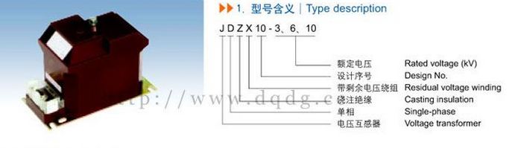

二、使用条件
1.海拔高度不超过3000米；
2.周围环境温度不高于+40C，不低于- 5度
3.周围空气的相对湿度不大于85%（ 20度 ；
4.满足II 污秽等级； 5.安装场所无腐蚀性的气体
5.额定绝缘水平：JDZ10-6型7.2/32/60kV 、JDZ10-10型12/42/75kV

三、结构简介
JDZX10-6,JDZX10-3电压互感器为全封闭结构，绕组为环氧树脂全真空浇注全绝 缘结构。铁芯采用优质硅钢片卷绕而成。互感器绝缘靠环氧树脂。产品体积小、重量轻，安装仅占有 限空间。所有绕组完全浇注在环氧树脂中，具有优良的绝缘性能耐冲击和机械压力，并可以保护绕 组不受潮。一次绕组引出线端子的标志为A,N;二次绕组引出线测量级端子的标志为a, n,保护级 端子的标志为da,do均在浇注体上清晰标注．在夹件上的接地标志旁有接地螺栓供接地用，下部支 架供安装用。整体结构紧凑，使用方便。JDZX10-3，6、10互感器的连接组标号为，1/1/1/12-12, JDZXF10-3、6、10互感器的连接组标号为1/1/1/1/12/12-12，三台单相三绕组电压互感器连组为（剩余电压绕组接成开口三角形）。

四、技术参数
1. 产品标准:GB1207-1997<电压互感器>;
2. 负载功率因数:COS =0.8(滞后)
3. 产品表面爬电比距满足 级污秽等级;
4. 其它技术参数见下表.

五、互感器变比参数表
型号 | 额定电压比 (kV) | 准确级组合 | 额定输出(VA) | 极限输出 (VA) | 额定绝缘水平（kV）
JDZX10-3 | 3/√3/0.1/√3/0.1/3 | 0.2/6P(3P) | 10/50 | 150 | 3.6/25/40
JDZX10-6 | 6/√3/0.1/√3/0.1/3 | 0.2/6P(3P) | 10/50 | 150 | 7.2/32/60
JDZX10-10 | 10/√3/0.1/√3/0.1/3 | 0.2/6P(3P) | 10/50 | 150 | 12/42/75

六、JDZX10-6,JDZX10-3电压互感器技术参数、外形及安装尺寸、接线图、型号含义
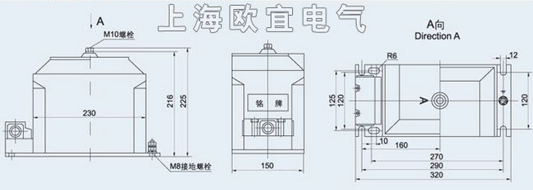
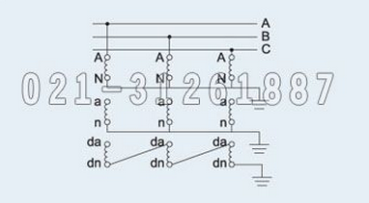
本文地址：http://www.dqdg.cc/JDZX10-6,JDZX10-3-45.html

